Лабораторна
робота № 2

Моделювання і дослідження комбінаційних схем з використанням програми Electronics Workbench

Ціль роботи
дослідження
логічних елементів і синтезованих комбінаційних схем
методом моделювання з використанням програми Electronics Workbench.
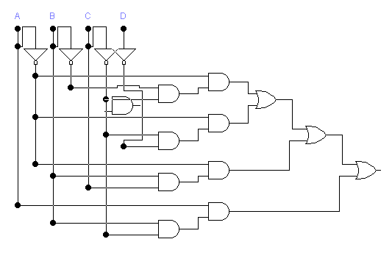
A’B’C’+A’BC’+ABC
A/B
10 1

A/B

Загальні відомості про комбінаційні схеми
Комбинационные схемы состоят из логических элементов. При использовании интегральных микросхем такими элементами обычно являются элементы типа И-НЕ, ИЛИ-НЕ, И-ИЛИ-НЕ. Работа логических элементов описывается таблицами истинности. Таблицы истинности для элементов типа И-НЕ и ИЛИ-НЕ на два входа имеют вид, показанный в таблицах 5.1 и 5.2 соответственно.
Таблица 5.1 Таблица 5.2
Вход |  | Выход
a | b | Y
0 | 0 | 1
0 | 1 | 1
1 | 0 | 1
1 | 1 | 0
Вход |  | Выход
a | b | Y
0 | 0 | 1
0 | 1 | 0
1 | 0 | 0
1 | 1 | 0

Для записи логической функции в СДНФ (совершенной дизъюнктивной нормальной форме) по таблице истинности необходимо для каждой строки таблицы, в которой Y принимает значение 1, записать логическое произведение (конъюнкцию) входных переменных (для таблиц 5.1 и 5.2 − это переменные a и b).
Если при этом в строке указано значение переменной, равное нулю, то эта переменная входит в конъюнкцию с инверсией. Полученные конъюнкции соединяются знаком логического сложения (дизъюнкции). Так из таблицы 5.1 получим следующее выражение для логической функции И-НЕ:
Y(a,b) = ab∨ ab∨ ab
(5.1)
Логическая функция, записанная в СДНФ, обычно может быть минимизирована (упрощена). Основу минимизации составляет правило склеивания, которое может быть записано в следующем виде:
ab∨ab =( a∨ a)b
(5.2)
Так как f ∨ f = f, то одна и та же конъюнкция может участвовать в склеивании несколько раз. Например, в выражении (5.1) первая конъюнкция склеивается со второй и с третьей, поэтому в результате минимизации получим:
Y(a,b) = ab∨ab∨ab =( ab∨ ab) ∨ (ab ∨ ab) = a ∨ b
Если при минимизации используются правило склеивания и другие законы алгебры логики, то этот метод называется методом непосредственных преобразований. Существуют и другие методы минимизации, в частности метод Карно. Метод Карно является графическим методом минимизации, который используется для упрощения логических функций с числом переменных не более 4-х. Суть метода заключается в применении специальных таблиц, на которых конъюнкции, которые могут быть склеены, располагаются в соседних по строке или столбцу клетках таблицы. Таблицы Карно для функций 2-х, 3-х и 4-х переменных приведены в виде таблиц 5.3, 5.4 и 5.5 соответственно.
Таблица 5.3 Таблица 5.4 Таблица 5.5
1
a
b
1
a
a
b
c
1
a
b
c
d

В таблице Карно строкам и столбцам, отмеченным чертой, соответствуют конъюнкции, в которые буква отметки входит без инверсии. Так конъюнкции, соответствующие клеткам таблиц с символом "1", имеют следующий вид:
F(a,b) = a b; F(a,b,c)=a b c; F(a,b,c,d)= a b c d
(5.3)
Для удобства заполнения таблицы используются эталонные таблицы Карно. В каждой клетке эталонной таблицы записывается номер соответствующей конъюнкции (номер набора). Номер конъюнкции определяется следующим образом (на примере функции 4-х переменных):
Конъюнкция | Двоичный номер | Десятичный номер
abcd | 0000 | 0
abcd | 0001 | 1
abcd | 0010 | 2
abcd | 0011 | 3
abcd | 0100 | 4
… | … | …
abcd | 1101 | 13
abcd | 1110 | 14
abcd | 1111 | 15
Эталонная таблица Карно для функции 4-х переменных имеет вид таблицы 5.6.
Таблица 5.6
15 14
13 12
0 1
2 3
5 4
7 6
a
b
c
d
10 11
8 9

При минимизации логической функции в таблице Карно отмечаются клетки, номера которых (на эталонной таблице) совпадают с номерами конъюнкций исходной функции. Для отметки обычно используется символ "1". Если, например, минимизируется функция вида:
_ _ _ _ _ _ _ _ _ _ _ _ _ _ _ _ _ _ _
F(abcd )= a b c d ∨ a b c d ∨ a b c d ∨ a b c d ∨ a b c d ∨ a b c d ∨ a b c d ∨ a b c d ,
(0000) (0001) (0010) (0110) (1000) (1001) (1010) (1111)
(0) (1) (2) (6) (8) (9) (10) (15)

то таблица Карно для этой функции имеет вид таблицы 5.7. В процессе мини-
1
1 1
1

1
1
1 1
1
a
b
c
d
1 1
1

1
1
1 1
a
b
c
d
Таблица 5.7 Таблица 5.8

мизации отмеченные клетки таблицы объединяются в группы прямоугольной формы. Группа может содержать 2, 4, 8 или 16 клеток таблицы. Одна клетка может входить в несколько групп. Каждая группа должна включать как можно большее число клеток. Каждая клетка по возможности должна входить в группу с наибольшим числом клеток. Число групп должно быть минимальным.
В минимизированной функции каждой группе клеток соответствует одна конъюнкция. В этой конъюнкции записываются только те буквы, которые одинаковым образом входят в данную группу. При этом число букв в полученной конъюнкции уменьшается на единицу по сравнению с исходными конъюнкциями, если в группу входят две конъюнкции, уменьшается на два - если в группу входят четыре конъюнкции, на три - если в группу входят восемь конъюнкций. Вариант минимизации функции, заданной в таблице 5.7, приведен в таблице 5.8.
В результате минимизации по таблице 5.8 получим следующую форму функции:
_ _ _ _ _ _
F(abcd) = bd ∨ bc ∨ acd ∨ abcd
(5.4)
Полученная функция записана в виде, удобном для реализации на элементах типа И, ИЛИ и НЕ.
Переход к логике типа И-НЕ выполняется на основе закона инверсии, суть которого может быть пояснена следующими формулами:

__ _ _
ab = a ∨ b ; (5.5)
____ _ _ _ _
(a ∨ b) = a b ( или a & b ). (5.6)
Применительно к формуле (5.5) закон инверсии может быть сформулирован следующим образом: "Отрицание конъюнкции есть дизъюнкция отрицаний", а применительно к формуле (5.6) - "Отрицание дизъюнкции есть конъюнкция отрицаний".
Так как при двойной инверсии значение функции не изменяется, то функция (5.4) может быть преобразована следующим образом:
__________________ ___________________
__________________ __ __ ___ ____
_ _ _ _ _ _ _ _ _ _ _ _
F(abcd) = bd ∨ bc ∨ acd ∨ abcd = bd & bc & acd & abcd (5.7)
&
1
&
2
&
3
&
4
&

5
1
F(abcd)
1
1
0
1
0
1
0
1
0
1
a a b b c c d d
0
1
Рисунок 5.1.

Функция (5.7) может быть реализована на элементах И-НЕ в виде функциональной схемы, приведенной на рисунке 5.1.
Для проверки правильности работы составленной схемы необходимо проанализировать значения сигналов на входах и выходах каждого элемента схемы и сравнить полученные значения с таблицей истинности логической функции. На рисунке 5.1 показаны значения сигналов для входного набора a=1, b=0, c=1, d=0.
Аналогичным образом проводится проверка для остальных наборов входных сигналов.
Таким образом, общая последовательность синтеза комбинационной схемы включает следующие операции:
❶ составление таблицы истинности;
❷ запись логической функции в СДНФ по таблице истинности;
❸ минимизация логической функции;
❹ преобразование логической функции к виду, удобному для реализации на заданной системе элементов;
❺ составление функциональной схемы;
❻ проверка правильности работы схемы.
Перед составлением таблицы истинности обычно проводится формализация задания. При формализации определяется число входов и выходов схемы, проводится их обозначение. Кроме того, выявляется возможность разделения общей схемы на отдельные блоки для упрощения синтеза.

Краткое описание и знакомство с программой
Программа Electronics Workbench предназначена для построения электронных схем любой сложности (аналоговых и цифровых) с последующей проверкой их работы методом моделирования. Электронная база, заложенная в программе, содержит большое число элементов, схем и узлов цифровой и аналоговой техники, выполненных в виде микросхем.
После запуска программы на экране появляется стартовое окно, представленное на рисунке 5.2.

Характеристика элементной базы
Для выбора элементов и размещения их на рабочем столе при построении схемы используется панель библиотеки компонентов и инструментов, представленная отдельно на рисунке 5.3. Там же приведены названия основных библиотек, которые могут быть использованы при выполнении лабораторных работ. Многие элементы окна характерны для большинства программ, работающих в среде Windows, и обозначены на рисунке. Основную часть экрана занимает рабочая область окна, которая предназначена для построения исследуемой схемы.
Панель состоит из пиктограмм, которые раскрываются при нажатии левой кнопки мыши. На рисунке 5.4 представлена развернутая пиктограмма библиотеки источников. На развертке выделены, в частности, две пиктограммы «земля» и «таймер» (генератор частоты), используемые при выполнении работ. Установка на рабочем поле элементов библиотек осуществляется нажатием левой кнопки мыши и переносом их в необходимое место синтезируемой схемы.
Следующая библиотека включает в себя основные элементы электрических схем: резисторы, конденсаторы, индуктивности, переключатели реле и т.п. (см. рисунок 5.5). На рисунке выделены три компонента: «узел», «переключатель» и «источник напряжения», которые также будут использованы при выполнении заданий лабораторной работы. «Узел» выполнен в виде точки и может быть помещен на рабочее поле для удобства соединений элементов схемы. «Переключатель» используется для задания одиночных сигналов.
Строки заголовка
Меню
Панель библиотеки
компонентов и инструментов
Панель инструментов
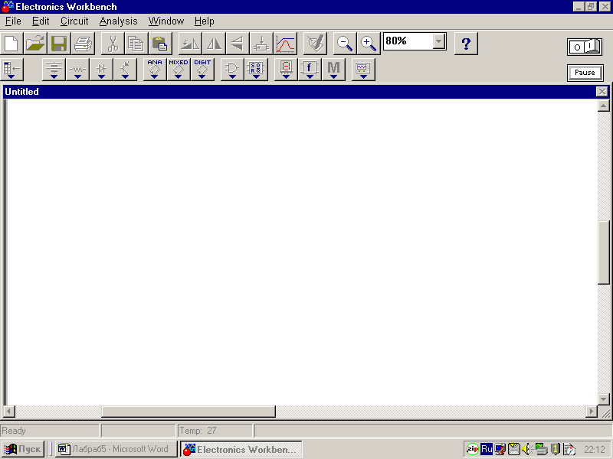

Рисунок 5.2

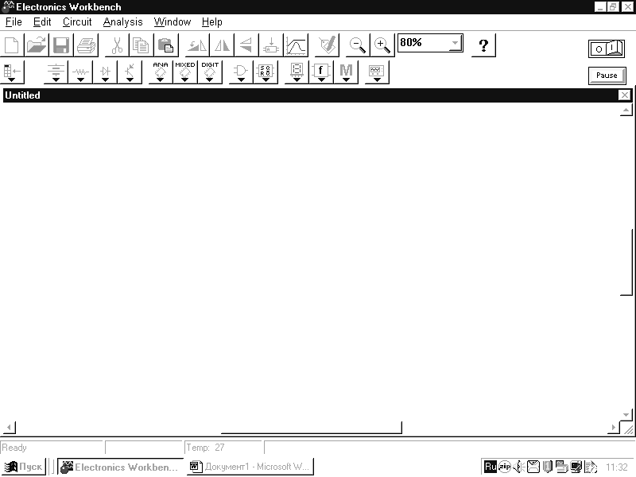
Источники

Основные

Цифровые
микросхемы
Логические
элементы и микросхемы
Триггеры, узлы и микросхемы

Инструменты
Индикаторы

Диоды

Транзисторы

Комбинированные
схемы
Аналоговые
схемы
Функциональные преобразователи

Смешанные

Рисунок 5.3

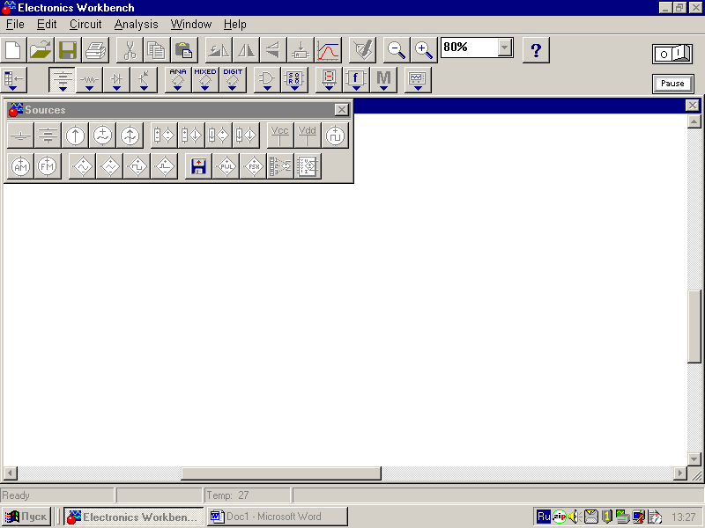
Рисунок 5.4

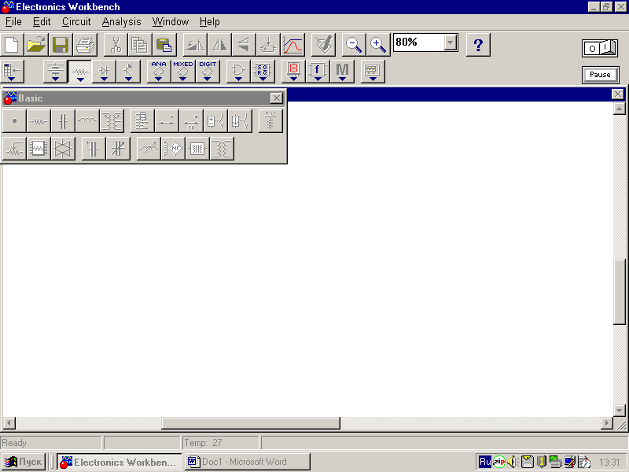
Библиотеки «Диоды», «Транзисторы», «Аналоговые схемы» и «Комбинированные схемы» включают компоненты, которые соответствуют названию библиотек.
Рисунок 5.5
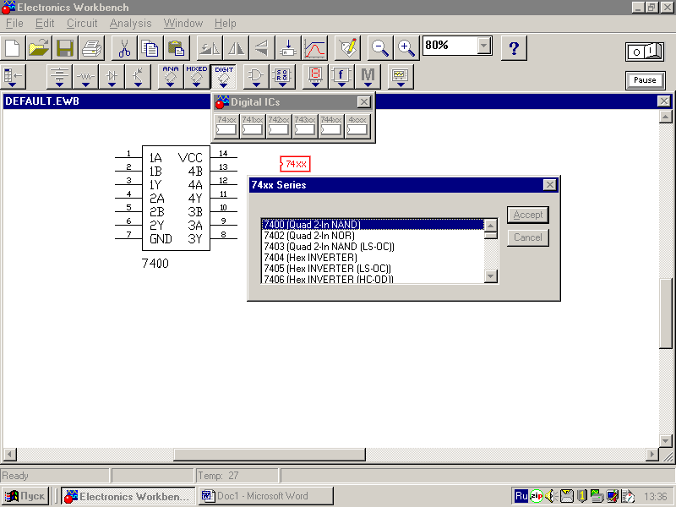
Библиотека «Цифровые микросхемы» состоит из большого числа микросхем, которые могут быть использованы как для построения принципиальных схем сложных цифровых устройств, так и для самостоятельного исследования. Перечень микросхем, их состав и отечественные аналоги приведены в приложении.
Рисунок 5.6
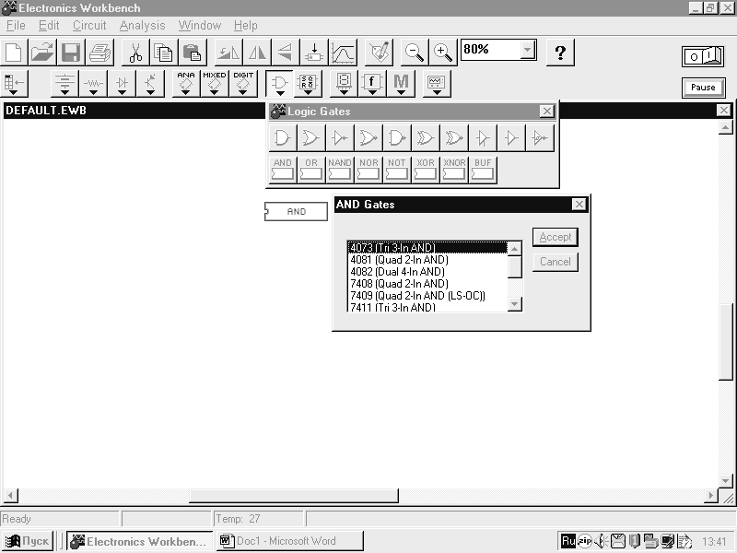
На рисунке 5.6 раскрыт перечень наборов микро-схем, каждый из которых записан под определенным номером, например, 74××. При развертывании пиктограммы с номером набора появляется перечень микросхем, входящих в набор под этим номером.
Рисунок 5.7
На рабочее поле окна условное графи-ческое обозначение микросхемы разме-щается нажатием левой кнопки мыши после установки указателя мыши на кнопке «Выделить» (Accept). На рисун-ке 5.6, например, выделена микросхема серии 7400 (155ЛА3), включающая четыре элемента 2И-НЕ.
Библиотека «Логические элементы и микросхемы» представляет собой
набор логических элементов И, ИЛИ, НЕ, И-НЕ, ИЛИ-НЕ, исключающее ИЛИ и др. Из библиотеки переносом можно выделить условное обозначение любого элемента и поместить его на рабочее поле окна. Кроме того, приведены перечни микросхем, состоящие из соответствующих логических элементов. Из каждого перечня, как это было показано выше, можно выделить условное обозначение соответствующей микросхемы (см. рисунок 5.7).
На рисунке 5.8 раскрыта библиотека цифровых схем и микросхем, состоящая из условных обозначений одноразрядного сумматора, полусумматора, асинхронного RS-триггера, синхронных JK- триггеров с асинхронными входами установки низкого уровня и высокого уровня, синхронных D- триггеров с асинхронной установкой по низкому уровню и без установки. В нижнем ряду приведены каталоги микросхем таких цифровых устройств как мультиплексоры, демультиплексоры, шифраторы, арифметико-логического устройства, счетчики разного вида, регистры сдвига и триггеры.
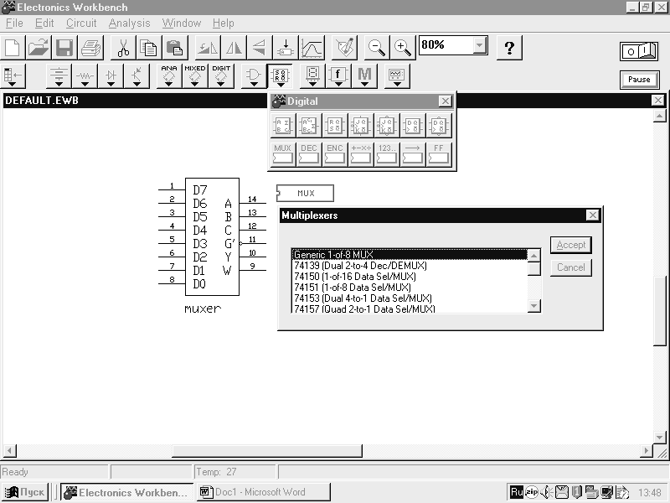
Рисунок 5.8

Из пиктограмм верхнего ряда можно выбрать любые схемы и перемещением с помощью мыши поместить их на рабочее поле окна. При раскрытии пиктограмм нижнего ряда появляется каталог микросхем, условное обозначение которой выводится в рабочее поле окна нажатием кнопки «Accept».
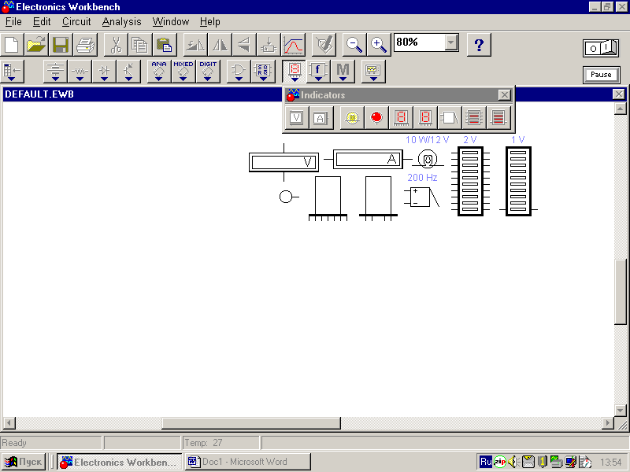
Библиотека индикаторов состоит из условных обозначений вольтметра, амперметра, ваттметра, пробника - индикатора, семисегментного цифрового индикатора, десятичного цифрового семисегментного индикатора, звукового индикатора и др. Все перечисленные индикаторы показаны на рисунке 5.9.
Рисунок 5.9
На рисунке 5.10 развернута библиотека инструментов и представлены пиктограммы отдельных составляющих библиотеки. В библиотеку инструментов входят:
♦тестер (мультиметр) для измерения напряжения, тока, сопротивления, индукции;
♦функциональный генератор синусоидального, пилообразного и прямоугольного напряжения;
♦двулучевой осциллограф;

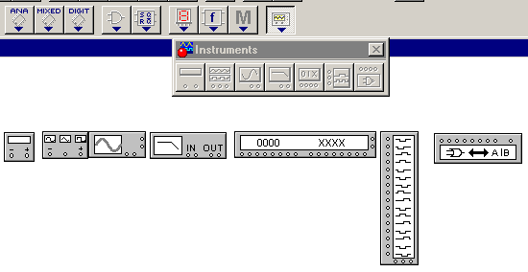
Рисунок 5.10

♦графопостроитель;
♦генератор слов;
♦16-ти канальный логический анализатор;
♦логический преобразователь.
Применение перечисленных инструментов и их настройка будет указана по мере необходимости при построении схем.
Построение схемы на экране
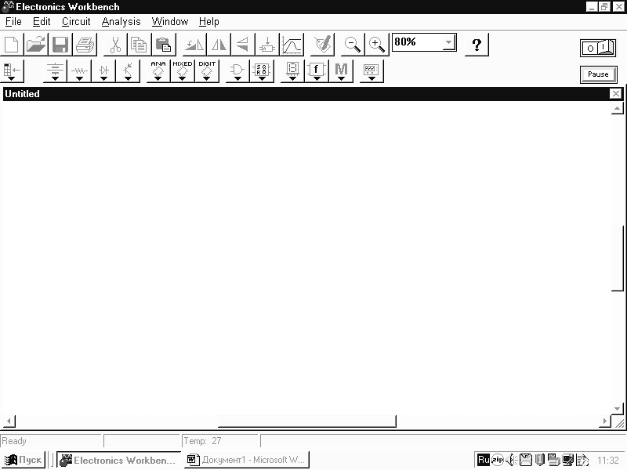
Для построения схемы на экране необходимо выбрать из соответствующих библиотек нужные элементы и разместить их на рабочем поле. Для этого необходимо указатель мыши установить на пиктограмме соответствующей библиотеки, нажатием левой кнопки развернуть ее, повторным нажатием левой кнопки выбрать элемент и перенести его на рабочее поле. Элемент может быть перемещен, повернут или удален. Перемещение элемента осуществляется его буксировкой с помощью мыши. Для поворота элемента используются либо три кнопки на панели инструментов, либо с помощью пункта Rotate после раскрытия окна правой кнопкой. Удаление элемента выполняется обычным порядком после его выделения (Delete).
После размещения элемента при необходимости выполняется выбор параметров и настройка приборов. Для этого двойным щелчком левой кнопки мыши, указатель которой помещен на элементе, следует раскрыть окно настройки.
Для соединения элементов между собой требуется подвести указатель мыши к нужному входу или выходу элемента до появления черной точки на конце линии. Нажимая левую кнопку мыши, подвести указатель к выводу другого элемента до появления черной точки. После отпускания кнопки мыши между выводами элементов появится соединительная линия черного цвета. Удаление соединительной линии осуществляется обычным порядком.
Для функционирования построенной схемы необходимо подключить источники питания и средства задания входных сигналов. Значения входных сигналов могут быть заданы вручную (статический режим) при помощи контактных переключателей, при помощи генераторов сигналов необходимого вида и генератора слов (динамический режим). Перевод схемы в режим моделирования осуществляется включением клавиши O/I (отключено-включено).
Выходные сигналы фиксируются при помощи различных индикаторов, расположенных в библиотеке индикаторов, или при помощи приборов, расположенных в библиотеке инструментов. К числу последних, в частности, относится логический анализатор (многоканальный осциллограф), воспроизводящий одновременно до 16 сигналов.
Способы подключения и настройка индикаторов и инструментов рассматриваются на конкретных примерах построения схем.
Подготовка к выполнению работы
При подготовке к работе необходимо:
1.Повторить теоретический материал. .
2.Ознакомится с возможностями программы.
3.Синтезировать необходимые для работы схемы (по заданию).
Варианты задания для синтеза комбинационных схем указаны в таблице 5.2.
Таблица 5.2
Переменные | Значения выходной функции F для вариантов
abcd  0000 (0)  0001 (1)  0010 (2)  0011 (3)  0100 (4)  0101 (5)  0110 (6)  0111 (7)  1000 (8)  1001 (9)  1010 (10)  1011 (11)  1100 (12)  1101 (13)  1110 (14)  1111 (15) | 00 | 01 | 02 | 03 | 04 | 05 | 06 | 07 | 08 | 09 | 10 | 11 | 12 | 13 | 14 | 15 | 16
 | 0 | 1 | 0 | 1 | 0 | 1 | 0 | 1 | 0 | 1 | 0 | 1 | 0 | 1 | 0 | 1 | 0
 | 0 | 0 | 1 | 1 | 0 | 0 | 1 | 1 | 0 | 1 | 1 | 0 | 0 | 1 | 1 | 0 | 0
 | 0 | 0 | 0 | 0 | 1 | 1 | 1 | 1 | 1 | 0 | 0 | 0 | 0 | 1 | 1 | 1 | 1
 | 0 | 0 | 0 | 0 | 0 | 0 | 0 | 0 | 1 | 1 | 1 | 1 | 1 | 1 | 1 | 1 | 0
 | 1 | 1 | 1 | 1 | 1 | 1 | 1 | 1 | 0 | 0 | 0 | 0 | 0 | 0 | 0 | 0 | 1
 | 1 | 1 | 1 | 1 | 0 | 0 | 0 | 0 | 1 | 1 | 1 | 1 | 0 | 0 | 0 | 0 | 0
 | 0 | 1 | 1 | 0 | 0 | 1 | 1 | 0 | 0 | 1 | 1 | 0 | 0 | 1 | 1 | 0 | 0
 | 1 | 0 | 1 | 0 | 1 | 0 | 1 | 0 | 1 | 0 | 1 | 0 | 1 | 0 | 1 | 0 | 1
 | 0 | 0 | 0 | 0 | 1 | 1 | 1 | 1 | 0 | 0 | 0 | 1 | 1 | 1 | 1 | 0 | 0
 | 1 | 0 | 1 | 1 | 0 | 1 | 0 | 0 | 1 | 1 | 1 | 1 | 0 | 0 | 0 | 1 | 0
 | 1 | 0 | 1 | 1 | 0 | 1 | 0 | 1 | 1 | 0 | 1 | 0 | 0 | 1 | 1 | 0 | 1
 | 0 | 1 | 0 | 1 | 1 | 1 | 1 | 0 | 0 | 0 | 1 | 1 | 1 | 1 | 1 | 1 | 1
 | 1 | 1 | 0 | 1 | 1 | 1 | 0 | 0 | 1 | 0 | 1 | 1 | 1 | 0 | 1 | 0 | 1
 | 0 | 1 | 1 | 0 | 0 | 0 | 0 | 1 | 1 | 1 | 0 | 1 | 1 | 0 | 0 | 1 | 0
 | 0 | 1 | 0 | 0 | 0 | 0 | 1 | 1 | 0 | 0 | 1 | 0 | 0 | 0 | 0 | 1 | 0
 | 0 | 0 | 0 | 0 | 0 | 1 | 0 | 0 | 1 | 0 | 0 | 0 | 1 | 1 | 0 | 1 | 0

Продолжение таблицы 5.2
Переменные | Значения выходной функции F для вариантов
abcd  0000 (0)  0001 (1)  0010 (2)  0011 (3)  0100 (4)  0101 (5)  0110 (6)  0111 (7)  1000 (8)  1001 (9)  1010 (10)  1011 (11)  1100 (12)  1101 (13)  1110 (14)  1111 (15) | 17 | 18 | 19 | 20 | 21 | 22 | 23 | 24 | 25 | 26 | 27 | 28 | 29 | 30 | 31 | 32 | 33
 | 1 | 1 | 0 | 1 | 0 | 1 | 0 | 1 | 0 | 1 | 0 | 1 | 0 | 1 | 0 | 1 | 0
 | 1 | 1 | 1 | 0 | 0 | 1 | 1 | 0 | 0 | 1 | 1 | 0 | 0 | 1 | 1 | 0 | 0
 | 0 | 1 | 1 | 1 | 1 | 0 | 0 | 0 | 0 | 1 | 1 | 1 | 1 | 0 | 0 | 0 | 0
 | 0 | 1 | 1 | 1 | 1 | 1 | 1 | 1 | 1 | 1 | 0 | 0 | 0 | 0 | 0 | 0 | 0
 | 1 | 0 | 0 | 0 | 0 | 0 | 0 | 0 | 1 | 0 | 0 | 1 | 0 | 0 | 0 | 1 | 1
 | 0 | 0 | 0 | 0 | 1 | 0 | 1 | 0 | 1 | 1 | 0 | 0 | 1 | 1 | 1 | 1 | 0
 | 1 | 1 | 0 | 0 | 1 | 1 | 0 | 1 | 0 | 1 | 0 | 1 | 1 | 1 | 1 | 0 | 0
 | 0 | 0 | 1 | 1 | 1 | 1 | 0 | 1 | 1 | 1 | 1 | 1 | 1 | 1 | 1 | 1 | 1
 | 1 | 1 | 1 | 0 | 1 | 1 | 1 | 0 | 0 | 1 | 0 | 1 | 1 | 1 | 0 | 1 | 0
 | 0 | 0 | 1 | 1 | 0 | 0 | 0 | 0 | 1 | 1 | 1 | 0 | 1 | 1 | 0 | 0 | 1
 | 0 | 0 | 1 | 0 | 0 | 0 | 0 | 1 | 1 | 0 | 0 | 1 | 0 | 0 | 0 | 0 | 1
 | 0 | 0 | 1 | 0 | 0 | 1 | 0 | 0 | 0 | 1 | 1 | 0 | 1 | 0 | 0 | 0 | 1
 | 0 | 0 | 1 | 1 | 0 | 0 | 1 | 1 | 1 | 1 | 0 | 0 | 0 | 1 | 0 | 0 | 1
 | 1 | 1 | 0 | 1 | 0 | 1 | 1 | 1 | 1 | 0 | 0 | 1 | 1 | 0 | 1 | 1 | 1
 | 1 | 1 | 1 | 1 | 1 | 0 | 0 | 0 | 1 | 0 | 0 | 1 | 0 | 0 | 0 | 1 | 1
 | 0 | 0 | 0 | 0 | 1 | 0 | 1 | 0 | 1 | 1 | 0 | 0 | 1 | 1 | 1 | 1 | 0

Окончание таблицы 5.2
Переменные | Значения выходной функции F для вариантов
abcd  0000 (0)  0001 (1)  0010 (2)  0011 (3)  0100 (4)  0101 (5)  0110 (6)  0111 (7)  1000 (8)  1001 (9)  1010 (10)  1011 (11)  1100 (12)  1101 (13)  1110 (14)  1111 (15) | 34 | 35 | 36 | 37 | 38 | 39 | 40 | 41 | 42 | 43 | 44 | 45 | 46 | 47 | 48 | 49 | 50
 | 1 | 0 | 1 | 1 | 1 | 1 | 1 | 1 | 1 | 0 | 1 | 1 | 0 | 1 | 1 | 1 | 1
 | 1 | 1 | 0 | 1 | 0 | 1 | 1 | 1 | 0 | 1 | 0 | 1 | 0 | 0 | 1 | 1 | 0
 | 1 | 1 | 0 | 0 | 0 | 1 | 1 | 1 | 0 | 1 | 1 | 0 | 0 | 1 | 0 | 1 | 0
 | 0 | 0 | 1 | 1 | 0 | 0 | 1 | 0 | 0 | 0 | 0 | 1 | 0 | 0 | 0 | 0 | 0
 | 0 | 1 | 0 | 0 | 1 | 0 | 0 | 1 | 0 | 0 | 0 | 1 | 1 | 0 | 0 | 1 | 0
 | 0 | 0 | 0 | 0 | 1 | 0 | 1 | 0 | 1 | 1 | 0 | 0 | 1 | 1 | 1 | 1 | 0
 | 1 | 1 | 0 | 0 | 1 | 0 | 0 | 1 | 1 | 0 | 1 | 0 | 1 | 0 | 1 | 1 | 1
 | 1 | 0 | 1 | 0 | 0 | 1 | 1 | 0 | 1 | 1 | 1 | 1 | 0 | 1 | 1 | 1 | 1
 | 1 | 0 | 0 | 0 | 0 | 0 | 0 | 0 | 0 | 1 | 0 | 0 | 1 | 0 | 0 | 0 | 0
 | 0 | 1 | 1 | 0 | 1 | 0 | 0 | 0 | 1 | 0 | 0 | 0 | 1 | 0 | 1 | 0 | 1
 | 0 | 0 | 1 | 0 | 0 | 1 | 1 | 1 | 1 | 0 | 0 | 0 | 1 | 0 | 0 | 1 | 1
 | 0 | 1 | 0 | 1 | 0 | 1 | 1 | 0 | 1 | 1 | 1 | 1 | 0 | 0 | 1 | 1 | 1
 | 1 | 0 | 1 | 1 | 1 | 1 | 1 | 1 | 1 | 0 | 1 | 1 | 0 | 1 | 1 | 1 | 0
 | 1 | 0 | 0 | 1 | 0 | 1 | 1 | 1 | 0 | 1 | 0 | 1 | 0 | 0 | 1 | 1 | 0
 | 0 | 1 | 0 | 0 | 0 | 1 | 1 | 1 | 0 | 1 | 1 | 0 | 0 | 0 | 0 | 1 | 0
 | 0 | 0 | 1 | 0 | 0 | 0 | 0 | 1 | 1 | 0 | 0 | 1 | 0 | 0 | 0 | 0 | 1
Варианты заданий выделены жирным шрифтом. Номер варианта определяется по двум последним цифрам номера зачетной книжки. Если две последние цифры меньше или равны 50, то номер варианта равен этому числу, иначе номер варианта равен разности после вычитания из номера книжки числа 50.

Порядок выполнения работы
Задание 1. Исследовать логику работы элемента 3И. Для этого собрать схему, представленную на рисунке 5.11.
При сборке схемы необходимо осуществить настройку элементов схемы:
♦переключателей, присвоив им номера;
♦пробников, выбрав красный, синий или зеленый цвета;
♦элемента И, задав ему три входа.
Подать на входы схемы все комбинации входных сигналов, изменяя положения переключателей [1], [2], [3] нажатием соответствующих цифр на клавиатуре. Для каждой комбинации определить значение выходного сигнала по пробнику и показаниям вольтметра.
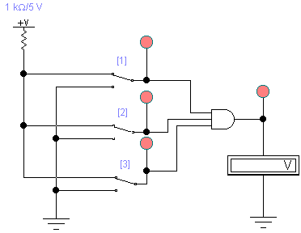
Полученные данные записать в виде таблицы истинности. Сравнить полученную таблицу с таблицей истинности логического элемента И. Исследуемую схему и таблицу занести в отчет.
5.000
Рисунок 5.11

Задание 2.Исследовать логику работы элемента 3И-НЕ. Для этого на схеме рисунка 5.11 заменить элемент 3И на элемент 3И-НЕ. Исследуемую схему и таблицу занести в отчет.

Задание 3. Исследовать логику работы элемента 3ИЛИ. Исследуемую схему и таблицу занести в отчет.

Задание 4. Исследовать логику работы элемента 3ИЛИ-НЕ. Исследуемую схему и таблицу занести в отчет.
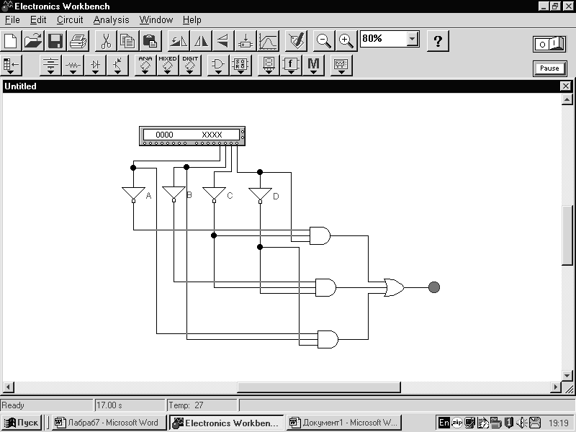
Рисунок 5.12

Задание 5. Исследовать логику работы элемента ИСКЛЮЧАЮЩЕЕ ИЛИ (сложение по модулю 2) на три входа. Исследуемую схему и таблицу занести в отчет.

Задание 6. Исследовать логику работы синтезированной комбинационной схемы. Для подачи входных сигналов использовать генератор слов, а в качестве индикаторов - соответствующие пробники. Генератор слов установить в режим “Step” или “Cycle” на частоту 1 Гц. Записать на основании работы схемы таблицу истинности и сравнить ее с таблицей истинности индивидуального задания.
Пример построения комбинационной схемы, полученной из уравнения
после минимизации, приведен на рисунке 5.12.
F=a c d+b c d+a b d
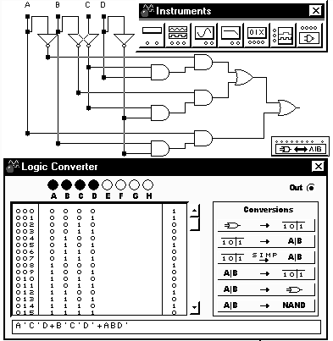
Рисунок 5.13

Задание 7. Построить на экране синтезированную комбинационную схему при помощи логического преобразователя (см.рисунок 5.13). Для этого поместить на рабочее поле логический преобразователь из библиотеки Instruments, открыв окно настройки логического преобразователя. При этом в открывшемся окне в нижней части записать логическую функцию, на основе которой построена синтезированная комбинационная схема. Инверсии переменных обозначаются знаком «’», знак конъюнкции опускается, а знак дизъюнкции вводится как знак «+». Например, A’C’D+B’C’D’+ABD’ (см.рисунок 5.12)

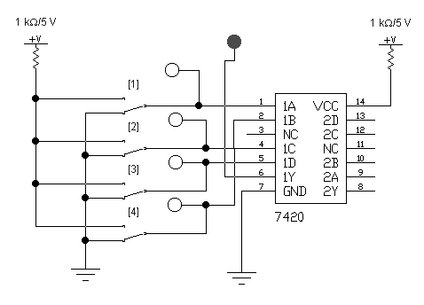
Рисунок 5.14

Можно записать таблицу истинности заданной функции, а затем преобразовать ее в СДНФ (вторая строка набора конверторов), либо в ДНФ в минимизированном виде (3 строка). Пятая и шестая строки конвертора предназначены для построения комбинационной схемы в базисе И, ИЛИ, НЕ или в базисе И-НЕ на двухвходовых элементах. Исследуемую схему и таблицу занести в отчет.

Задание 8. Исследовать работу отдельных микросхем, в состав которых входят логические элементы, в статическом и динамическом режимах. Тип микросхемы выбирается по указанию преподавателя в соответствии с приложением 5.1.
На рисунке 5.14 показан пример исследования работы микросхемы 7420 в статическом режиме. Микросхема включает в себя два элемента 4И-НЕ. Переключателями задаются входные сигналы (1A, 1B, 1C, 1D). Выходной сигнал снимается с выхода 1Y.
На рисунке 5.15 представлена схема включения микросхемы 7400 для исследования в динамическом режиме.
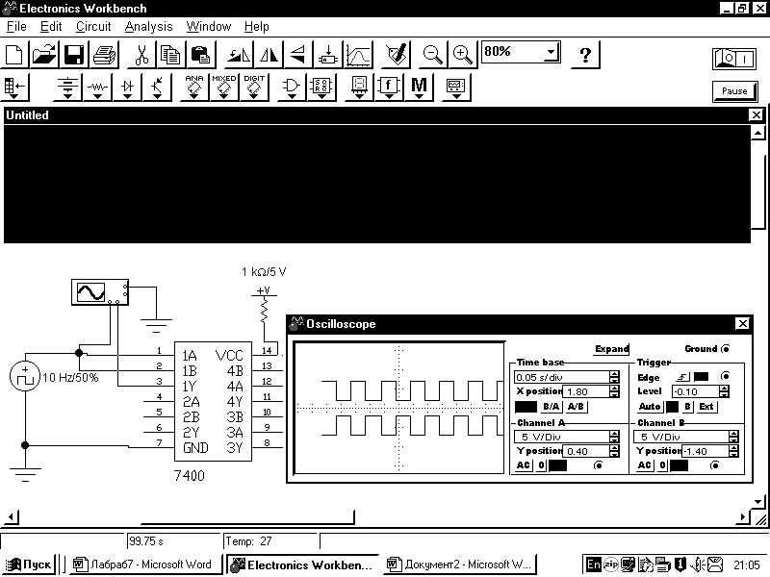
Рисунок 5.15

Микросхема состоит из 4-х логических элементов 2И-НЕ. Входные сигналы подаются на объединенные входы 1A и 1B микросхемы от генератора прямоугольных импульсов (см. рисунок 5.4). Осциллограммы входного и выходного сигналов приведены в окне двухканального осциллографа. Окно осциллографа может быть расширено (Expand). При настройке можно также изменять вертикальную и горизонтальную позицию осциллограмм, развертку сигнала, амплитуду сигнала. Частота и скважность входных импульсов задаются при настройке генератора. При низкой частоте генератора (1,0 Гц) можно дополнительно визуально наблюдать работу логических элементов, подключив на вход и выход микросхемы пробники-индикаторы. Результаты занести в отчет.

Содержание отчета
В отчет о выполненной работе включить следующие материалы:
1. Тему и цель работы.
2. Индивидуальное задание на синтез комбинационной схемы.
3. Материалы по синтезу комбинационной схемы.
4. Результаты выполнения заданий: исследуемые схемы, полученные таблицы истинности.
5. Анализ полученных результатов.
6. Выводы по работе.

Контрольные вопросы
 Как записать логическую функцию по таблице истинности?
 В чем сущность минимизации логических функций методом Карно?
Как составить функциональную схему по заданной логической функции?
 Как преобразовать логическую функцию для ее реализации на элементах
И-НЕ?
 Сформулируйте и поясните закон инверсии.
Как проверить правильность синтеза комбинационной схемы?
Как проверить правильность работы логического элемента?
Для чего минимизируются логические функции?
Как проверить эквивалентность двух логических функций?
В чем сущность правила де Моргана?

